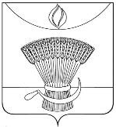
АДМИНИСТРАЦИЯ ГАВРИЛОВСКОГО РАЙОНА ОТДЕЛ ОБРАЗОВАНИЯ

ПРИКАЗ

11.02.2019 | с. Гавриловка 2-я | № 36

Об итогах проведении муниципального этапа Всероссийского конкурса изобразительного искусства и декоративно - прикладного творчества
« Палитра ремесел»

На основании приказа отдела образования администрации Гавриловского района от 23.11.2018 № 259 « О проведении муниципального этапа Всероссийского конкурса изобразительного искусства и декоративно- прикладного творчества « Палитра ремесел». 14.02.2019г проведен итог муниципального этапа Всероссийского конкурса изобразительного искусства и декоративно- прикладного творчества « Палитра ремесел».

В Конкурсе приняли участие: 1- Пересыпкинский филиал МБОУ 2- Гавриловской сош, 2- Пересыпкинский филиал МБОУ 2- Гавриловской сош, Осино- Гайский филиал МБОУ 2- Гавриловской сош; Козьмодемьяновский филиал МБОУ 2- Гавриловской сош; Булгаковский филиал МБОУ 2- Гавриловской сош, МБОУ 2- Гавриловская сош, 1- гавриловский филиал МБОУ 2- Гавриловской сош.
На основании решения оргкомитета, ПРИКАЗЫВАЮ:
- Наградить дипломами 1 степени отдела образования администрации в номинации « Декоративно- прикладное творчество» Садчикову Дарью , обучающаяся 1- Гавриловского филиала МБОУ 2- Гавриловской сош
( руководитель Соколова М.В. ) , в номинации « Художественные ремесла» Королеву Елизавету , обучающаяся Осино- Гайского филиала МБОУ 2- Гавриловской сош ( руководитель Фирсова Н.В.)
- Наградить дипломами 2 степени отдела образования администрации в номинации « Декоративно- прикладное творчество» Рогожину Евгению , обучающаяся 2- Пересыпкинского филиала МБОУ 2- Гавриловской сош
( руководитель Судоргина Н.А. ) .

- Контроль за исполнением настоящего приказа оставляю за собой.

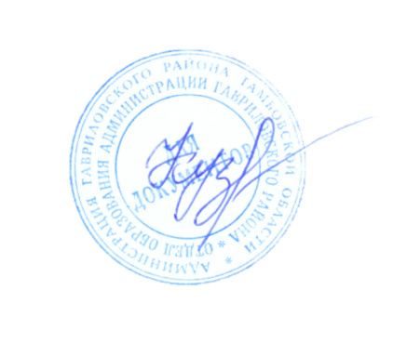

Начальник отдела образования Н.Н.Кузенкова

